**Καλησπέρα στους μαθητές μου.**

**Ακολουθούν οι ασκήσεις της βδομάδας. Πιο συγκεκριμένα:**

* **Στην πρώτη άσκηση θα διαβάσετε τα τρία κείμενα της φωτογραφίας και θα απαντήσετε στις ερωτήσεις βάζοντας x στο σωστό κουτάκι**
* **Στην δεύτερη άσκηση αφού διαβάσετε την θεωρία θα κάνετε τις αντιστοιχίες από τις 4 στήλες και μετά θα μεταφράσετε αυτά που αντιστοιχήσατε.**

**Τις απαντήσεις πρέπει να μου τις στείλετε ως και την Παρασκευή 12/3.**

**Η καθηγήτρια σας**

**Νικοπούλου Μαρίνα**

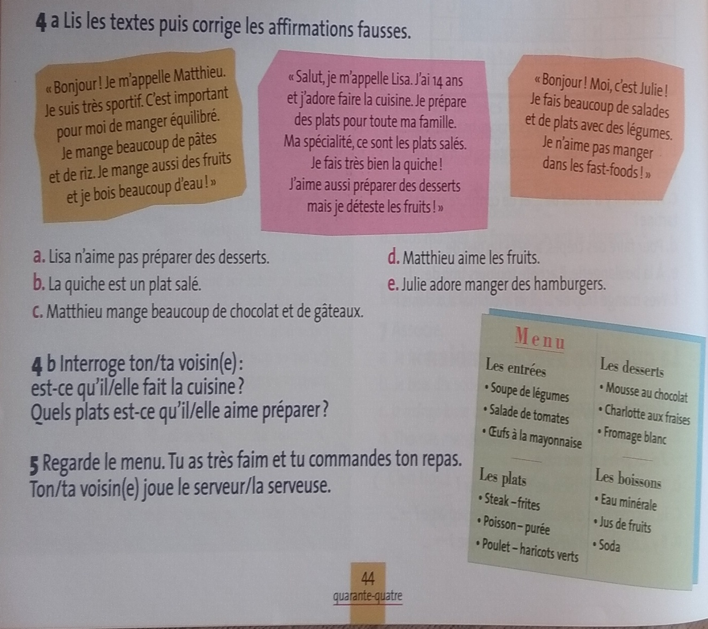**Exprimer mes gouts**

**Exercice**

**Lisez les 3 petits textes de l’image et dites si les affirmations sont fausses ou vraies**

Διαβάστε τα 3 μικρά κείμενα της εικόνας και πείτε αν οι προτάσεις είναι λάθος ή αλήθεια

|  |  |  |
| --- | --- | --- |
|  | Faux | Vrai |
| Lisa n’aime pas préparer les desserts |  |  |
| La quiche est un plat salé |  |  |
| Mathieu mange beaucoup de chocolat et des gâteaux |  |  |
| Mathieu aime les fruits |  |  |
| Julie adore manger des hamburgers |  |  |

**Articles partitifs= Μεριστικά άρθρα**

**Εξαιρέσεις**

Υπάρχουν 3 περιπτώσεις που αντί τα μεριστικά άρθρα χρησιμοποιούμε το **de.** Οι περιπτώσεις αυτές είναι :

1. Όταν έχουμε *άρνηση*

Πχ. Je mange de la salade= τρώω σαλάτα

Je ne mange pas de salade= δεν τρώω σαλάτα

1. Όταν έχουμε *ποσοτικά επιρρήματα*

Beaucoup de= πολύ από

Trop de=πάρα πολύ από

Peu de=λίγο από

Assez de= αρκετά από

Πχ. Ajoutez un peu de sel

Προσθέστε λίγο αλάτι

1. Όταν έχουμε ποσοτικές εκφράσεις

Un kilo de=ένα κιλό από

Un litre de=έβα λίτρο από

Un paquet de=ένα πακέτο από

Un sac de=μια τσάντα από

Une boite de=ένα κουτί από

Une dizaine/douzaine de=μια δεκάδα/δωδεκάδα από

Une bouteille de= ένα μπουκάλι από

Un verre de=ένα ποτήρι από

Un morceau de= ένα κομμάτι από

Une tasse de= ένα φλιτζάνι από

Une tranche de= μία φέτα από

**Exercice**

**Lisez la théorie de grammaire ci-dessus et essayez d’associez A et B , et puis C et D.**

**Apres l’association, traduisez en grec les phases créées.**

Διαβάστε την παραπάνω θεωρία γραμματικής και προσπαθήστε να ενώσετε το A με το Β και έπειτα το C με το D.

Μετά αφού τα ενώσετε , μεταφράστε τις φράσεις που δημιουργήθηκαν στα ελληνικά.

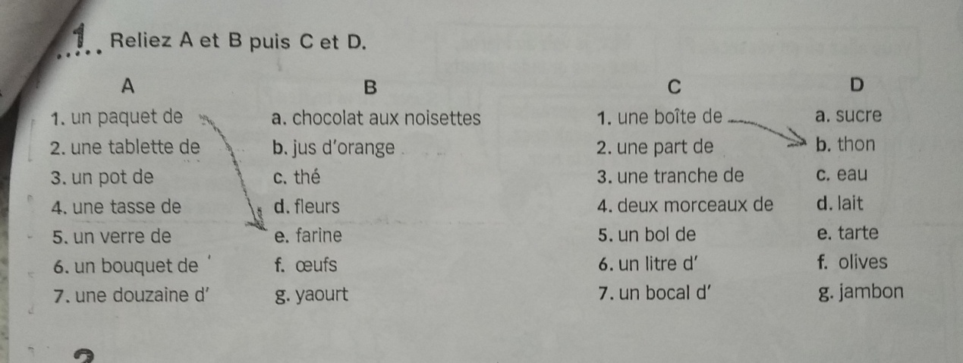

|  |  |
| --- | --- |
| **A** | **B** |
| 1 |  |
| 2 |  |
| 3 |  |
| 4 |  |
| 5 |  |
| 6 |  |
| 7 |  |

|  |  |
| --- | --- |
| **C** | **D** |
| 1 |  |
| 2 |  |
| 3 |  |
| 4 |  |
| 5 |  |
| 6 |  |
| 7 |  |